实验一 常用入侵探测器与门禁系统
一、实验目的
1．掌握入侵探测器的概念、工作原理；
2．掌握门禁系统的概念、基本组成、结构及各部分的功能；
3．熟悉实验室中联网报警系统模块和门禁系统的配置。
4．掌握ID卡原理与识别

二、实验原理
1．入侵探测器概念及工作原理
为了适应不同场所、不同环境、不同地点的探测要求，在报警系统的前端，需要探测的现场安装一定数量的各种类型的探测器，负责监视被保护区域内的任何非正常入侵活动。
入侵探测器是利用各种不同的传感技术把入侵者的移动、温度、声响、压力、振动及人力破坏等物理量变化转换为易于处理的电量（电流、电压、电阻等），再通过信号处理器或电子线路将这些电量转换成符合要求的报警信号（大多为开关信号）。
2．门禁系统的概念、基本组成、结构及各部分的功能
门禁系统也称为出入口控制与管理系统，是采用现代电子与信息技术，采用各种身份识别技术，并结合计算机技术、控制技术和网络通讯技术，对需要控制的各类出入口，按各种不同的通行对象及其准入级别，对其进出时间、通行位置等实施实时控制与管理的系统。
门禁系统是由目标信息与识读部分、传输部分、管理/控制部分、执行部分和其它外设以及相应的系统软件组成。
门禁系统包括三个层面的设备，最底层设备是直接面向出入口进出对象的，如人或车辆等；主要设备有：读卡机、电控门、入口对讲机、出门按钮、报警传感器、声光报警器等，它们用来接受出入口进出对象输入的信息，并将信息传至控制器中, 最关键的设备是读卡机和电控门；中层设备主要是门禁系统控制器，它们接受最底层设备发来的相关信息，同已存储的信息进行比较并作出判断，随后再向最底层设备发出处理信号，同时还将全部信息包括处理结果等上传至管理中心；上层设备是门禁系统的管理中心，也是整个门禁系统分析处理各种信息、发出各种指令的核心，它汇总所有来自各门禁系统控制器的信息，经过分析、判断后发出各种相应的控制指令，并将信息记录储存。
最简单的出入口控制管理系统可由单个门禁系统控制器与部分底层设备组成，用来管理一个或几个门；若干个门禁系统控制器组成的小系统又可通过总线连接成规模较大的出入口控制管理系统，而每个小系统的配置又不必相同。
3．联网报警系统
该系统分别由8防区有线报警系统、接警中心软件、网络接警软件、电话接警系统、智能脉冲电子围栏及移动接警机组成。
8防区有线报警系统组成：8防区有线报警系统；TCP/IP传输模块；8防区键盘；玻璃破碎探测器；震动探测器；雷达/红外探测器；吸机双鉴探测器；紧急拉手；嵌入式门磁；红外探测器；电源模块1只；设备安装箱：(NX-003)1只；总线模块：(NX-2192E)1只；单防区地址模块：(SI-ID)。
各部分功能及参数：
8防区有线报警系统：自动向中心发送布防/撤防等用户所有操作及状态报告；两种报警传输模式；网络端口和电话端口，可以通过网络端口往报警中心发送报警信息的同时，通过电话端口向110报警中心或者保安人员手机发送报警信息；报警主机的基本防区数量应不小于八个基本防区；通过遥控编程可上传/下载主机编程；警号监测功能；自动定时布防/可自动延时；可以做多级别中心的报警视频联动；可扩展无线防区及无线遥控器，且可对无线探测器电池、防拆、丢失等状态完整监控；可扩展总线功能；可连接各类防火探测器（二线、四线制烟感）；
TCP/IP传输模块：CP/IP传输模块，原厂生产；提供100M以太网接口和TCP/IP网络协议；可将系统事件发往两个不同的IP地址；提供2400波特率PPP连接；内置WEB服务；
8防区键盘：防区可编程可控制键盘；
玻璃破碎探测器：半径7.6米，360度覆盖方式，报警记忆功能，探测范围可调；智能频谱式玻璃破碎探测器；
震动探测器：能够探测所有已知的强攻击；先进的信号处理技术能够分辨外部噪音和真正的攻击；低电流消耗设计；两种测试方式可选；灵敏度可调；完全防拆设计；对各类规模的攻击都能够保护，金属外壳设计；
雷达/红外探测器：多普勒雷达探测技术，结合精密的菲涅尔透镜PIR构成了优异的移动探测器，探测方式：雷达+红外，10.7米探测距离，多种距离可调；
吸顶双鉴探测器：探测非法入侵的移动探测器，吸顶微波双鉴探头。主要用于各楼道的主要出入口；探测距离直径20米，幕帘设计，方便现场灵活安装角度；
紧急拉手：优质材料-外壳为高品质阻燃塑料，主器件为高保安等级长寿命干簧管，填充物采用聚亚安酯陶瓷复合材料；使用时间-保用15年，保修期长达5年；钢簧管设计结构；
嵌入式门磁：磁体-宽温度范围永磁体或超薄的稀土永磁体；使用时间-保用15年，保修期长达5年；工艺-低阻抗手工焊接，100%出厂测试；
红外探测器：10米红外幕帘探测器，反透射镜片设计，降低误报率和提高使用寿命。
接警中心软件：100户接警中心处理软件：1）用户资料、报警数据的自动备份：系统可设置自动备份用户资料及报警数据，备份名以星期来命名，格式为：AUTOBK+“星期”+“.GDB”，如星期一的备份文件名为：AUTOBK1.GDB，每天的备份文件不同，但最多只有7个备份，这些备份文件都存放在报警中心所在目录的BACKUP子目录下；2)方便的数据备份、恢复：提供完善的数据维护工具，即使在数据库遭到意外破坏时，仍可以利用修复功能恢复。还可以定义定时自动备份报警数据；3)内置运行监测器：在系统遇到故障情况时，可以通过运行监测器自动重新启动程序或重新启动计算机，以保证系统的正常运行，提高系统的可靠性；4)不正常退出时保护系统：系统在不正常退出而重新启动时，会提示需要重新启动计算机，从而自动修复数据库并重建索引。
网络接警软件：网络接收机是一个基于TCP/IP的专用报警监控站，其软件经过完全测试并预装于台式或机架式PC中，该系统可直接联接到网络中，作为在LAN/WAN中的报警专用服务器。接收机既可以独立工作也可以并行工作，事件报告可以发送到两个不同的网络接收机。不网络通讯中断的情况下，报警主机可以利用备份的电话线拔号传送报警事件；接收机可10000户网络接收机；基于JAVA，运行于WINDOWS2000和Linux环境；以太网10BaseT/100-BaseT网络连接；监视及报警报告通过网络即时传送到报警中心；支持同时监控10000个报警主机；RS232计算机接口和以太网接口；支持SIA和CONTACTID格式。
电话接警系统：电话接警机；接警中心软件(100户ACW100)。蓄电池2个；警号2个。参数：电话接警机：两线电话扩充卡；双向语音；两个可编程输入和输出；菜单驱动式键盘编程；连接至自动化系统、编程软件和打印机；宽大2x40字符液晶显示屏(LCD)；此配置使用现有的电话线。控制主机的信号通过PSTN模拟电话线传输至接警机；RS232电脑接口；远程报警接口；电话线防雷击保护及电源浪涌保护；来电显示预览。
智能脉冲电子围栏：智能脉冲电子围栏主机、蓄电池1个、主机防护箱1个、L型铝合金终端杆5根、终端杆防雨帽10个、复合型终端绝缘子40个、L型铝合金中间杆6根、中间杆防雨帽11个、中间杆绝缘子24个、铝合金万向底座左11个、铝合金万向底座右5个、多股合金线16盘、高压线550米、线－线连接器40个、斜撑杆（套件）20套、高压避雷器4个、声光报警器1个、警号2个、异形围栏警示牌6块。技术参数：智能电子围栏主机：差电压技术，每线有电击，相邻两线有压差；输出电压：5～10kV；低压700～1000V；输出电流峰值：<10A；脉冲宽度：≤0.1s；脉冲间隔时间：1～1.5s；脉冲输出电量：≤2.5mC；脉冲输出能量：≤5.0J计算机联网控制1～32台；LCD液晶显示每根网线运行电压。
其他入侵探测器
吸顶式移动探测：被动式红外，干式接点几点输出；
紧急按钮：两线制，常开常闭可选，带钥匙复位功能；
10米红外对射传感器：近红外线光束阻断方式，对置型；
吸顶式玻璃破碎报警器：侦测方式：超声波，无电压接点继电输出；
燃气泄露报警器：12VDC整机静态功耗；
烟雾报警器：输出形式：焊接点，警戒时输出开路，报警时输出短路，阻抗小于50欧；
温度传感器：符合MODBUS标准。主机查询，变送器应答的主从方式；
照度变送器：传感器：高灵敏度硅蓝光伏探测器。
4．门禁系统
该系统由4门主控制器和前端控制器共同构成。

4门主控制器技术参数：4门单向或2门双向读卡控制，TCP/IP局域网广域网联网控制。4门单向或双向读卡控制，可接4个前端控制器；控制器支持的最大人员数量1万人；支持刷卡开门、多卡开门、首卡常开、首卡启动等模式；支持脱机消防联动；带有防拆防撬功能；网络端口为4KV/2KA防雷保护；带过流，过压，防雷，防反接，防短路保护；工作温度适应范围广（-40°C至85°C）。

前端控制器配置：FC01SMJ01FCSL-20款小型单门分控器；IC读卡器（HT-C34RGB1P03）；IC发卡器（HT-34RGB1P12）；门磁（ZLS-MC）；门禁出门按纽（ZLS-802）；IC卡（MF1）；电插锁（ZLS-100+）；电源（220V/12V5A13.8V）；铁箱；信号线、控制线，超五类双绞线及PVC管等安装。参数：小型单门分控器；与主控制器配套使用，在主控制器断电或掉线时能短时间内替代主控工作，自身带有200张特权卡，支持脱机使用。

三、实验内容

1. 熟悉实验室中所有入侵探测器的基本参数，并找到其具体的位置；选取其中四种入侵探测器，进行工作原理的阐述；

2. 熟悉实验室中门禁系统的配置及基本参数；

3. 使用实验箱上的Sensor EL模块进行ID卡、IC卡的读写操作，将ID卡的卡号重写为学号（举例：ZB2305010116，图中体现后10位），截图体现在实验报告中；

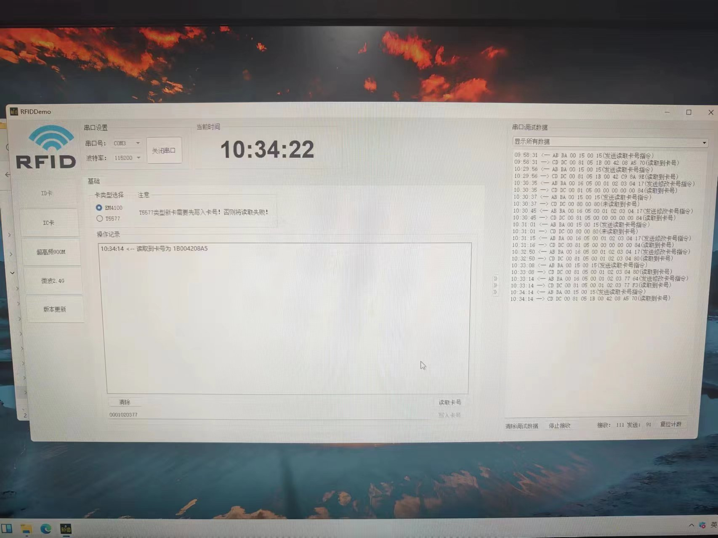

图 1 读取id卡，距离2-3cm就读取不到

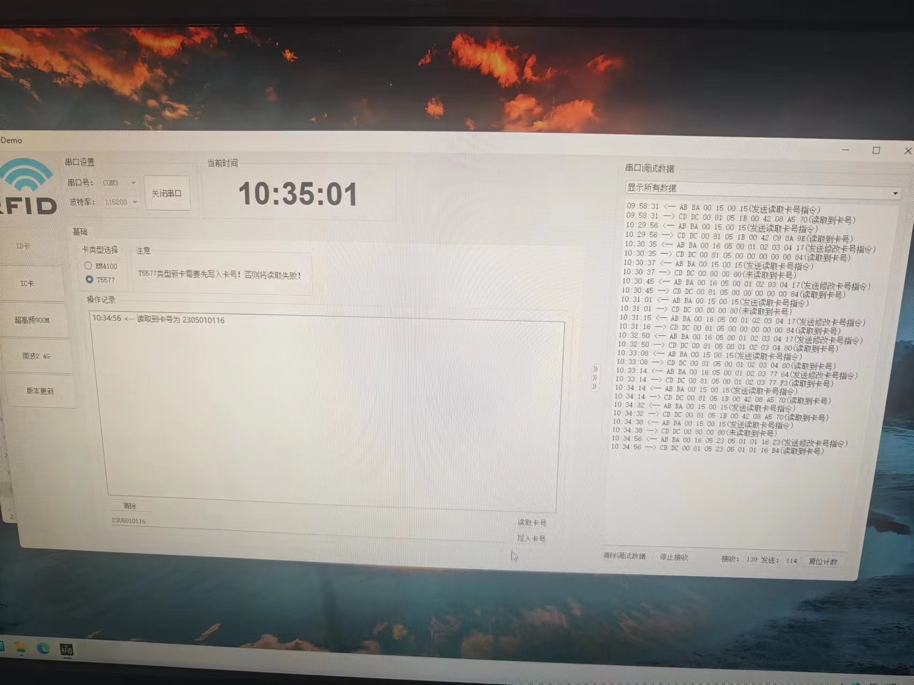

图 2 写入自己的学号

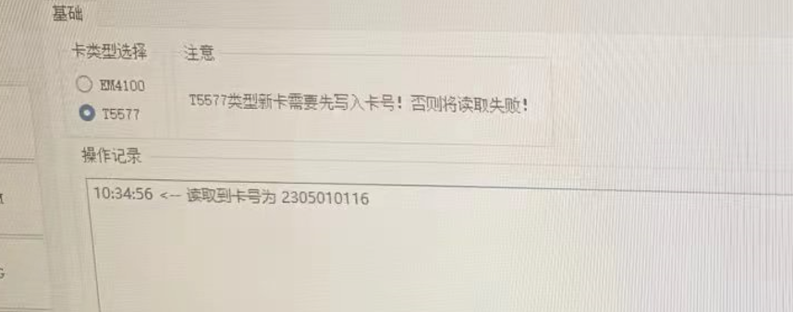

图 3 读取卡片显示自己的学号
- 使用visio软件绘制实验室、校园、楼宇三者中的其中一种门禁系统，并以结构框图的形式总结门禁系统的具体工作流程；

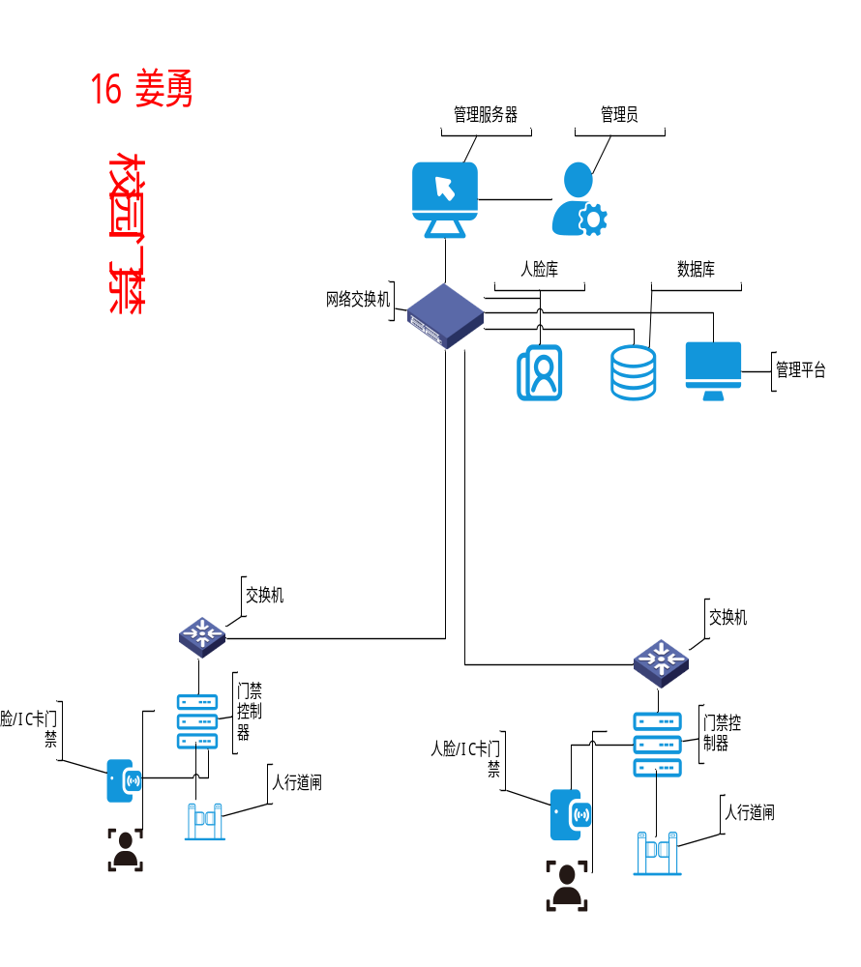

5. 总结本实验心得。

